Лабораторна робота №9
"Імітаційне моделювання локальних мереж Fast Ethernet"

Мета роботи: Вивчити технологію імітаційного моделювання локальних мереж
Fast Ethernet за допомогою пакету NetCracker Professional

Хід роботи
1. Створити локальну мережу Fast Ethernet 10/100BASE-T з елементами оптоволоконного Ethernet (100BASE-FX).
2. Зібрати статистичні дані про процеси в модельованій мережі.
3. Визначити максимальний діаметр сегменту мережі.
4. Дослідити порушення і відновлення зв'язків, поломку і ремонт пристроїв.

Звіт про лабораторну роботу
Звіт про лабораторну роботу повинен мати титульний лист встановленого зразка з вказівкою номера і теми роботи, шифру групи, а також прізвища та ініціалів виконавця.
У звіті повинно бути відображено: назва і мета роботи, опис використовуваного устаткування і загальносистемного програмного забезпечення, використовуваного в роботі.
Далі необхідно дати формулювання поставлених завдань, детально описати порядок виконання роботи і отримані результати, проілюструвати хід роботи відповідними скриншотами, зробити на них посилання при опису виконання роботи.

Вказівки до виконання роботи
1 Створити локальну мережу Fast Ethernet 10/100BASE-T з елементами оптоволоконного Ethernet (100BASE-FX)
1.1 Прочитати Оліфер В.Г., Оліфер Н.А. "Комп'ютерні мережі: Принципи, технології, протоколи" (розділ 12, розділ "Специфікації фізичного середовища Ethernet") або Семенов Ю.А "Телекомунікаційні технології" (розділ 4, розділ 4.1.1 Ethernet (IEEE 802.3)).
1.2 Ваша мета – об'єднати комп'ютери в заданій кількості класів (сегментів мережі), згідно вашому індивідуальному завданню (див. табл.1.1) локальною мережею Fast Ethernet 10/100BASE-TX і зв'язати ці комп'ютерні класи між собою витою парою (100BASE-ТX) або оптоволоконним Ethernet (100BASE-FX).
Таблиця 1.1. Початкові дані для моделювання мережі (номер варіанту (N ) відповідає сумі двох останніх цифр індивідуального номера студента Login!!!)
№№ варіантів (N) | 1 | 2 | 3 | 4 | 5 | 6 | 7 | 8 | 9 | 10
Кількість робочих станцій в сегменті | 5 | 5 | 5 | 4 | 4 | 4 | 5 | 5 | 5 | 4
Кількість сегментів | 2 | 3 | 2 | 3 | 2 | 3 | 2 | 3 | 2 | 3
Стандарти зв'язків (усередині класу / між класами) | 802.3i/ 802.3u | 802.3u/ 802.3u | 100BASE-T/ 100BASE-FX | 802.3i/ 802.3u | 802.3u/ 802.3u | 100BASE-T/ 100BASE-FX | 802.3i/ 802.3u | 802.3u/ 802.3u | 100BASE-T/ 100BASE-FX | 802.3i/ 802.3u

Закінчення таблиці 1.1
Тип логічного з'єднання станцій | Кожна в класі – з такою ж в іншому класі | Кожна в класі – з комп'ютером викладача | Через одну усередині класу | Кожна в класі – з такою ж в іншому класі | Кожна в класі – з комп'ютером викладача | Через одну усередині класу |  | Кожна в класі – з такою ж в іншому класі | Кожна в класі – з комп'ютером викладача | Через одну усередині класу | Кожна в класі – з такою ж в іншому класі
Тип трафіку між станціями | двонаправлений
Кількість з'єднань, що підлягають моніторингу | 3 | 2 | 3 | 2 | 3 | 2 |  | 3 | 2 | 3 | 2
Топологія активного устаткування, підмет моніторингу | Світч в одному з класів |  | Головний світч |  | Світч в одному з класів |  | Головний світч |  |  | Світч в одному з класів

Створіть в програмі NetCracker вказану кількість комп'ютерних класів із заданою кількістю комп'ютерів в кожному класі (по варіантах) і призначте трафік між ними.
Послідовність дій:
- створіть новий проект. Встановіть альбомну орієнтацію сторінки: Sites – Site Setup – Layout-Landscape (див. рис.1.1);
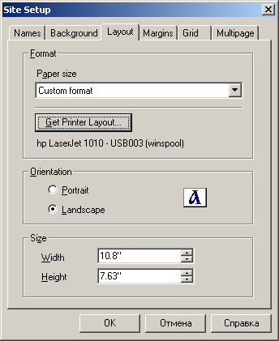
Рис.1.1
- збережіть проект. Файли NetCracker ідентифіковані розширеннями .NET;
- помістіть на робоче поле проекту один комп'ютер, наприклад LAN workstations – Ethernet workstations (див. рис.1.2);
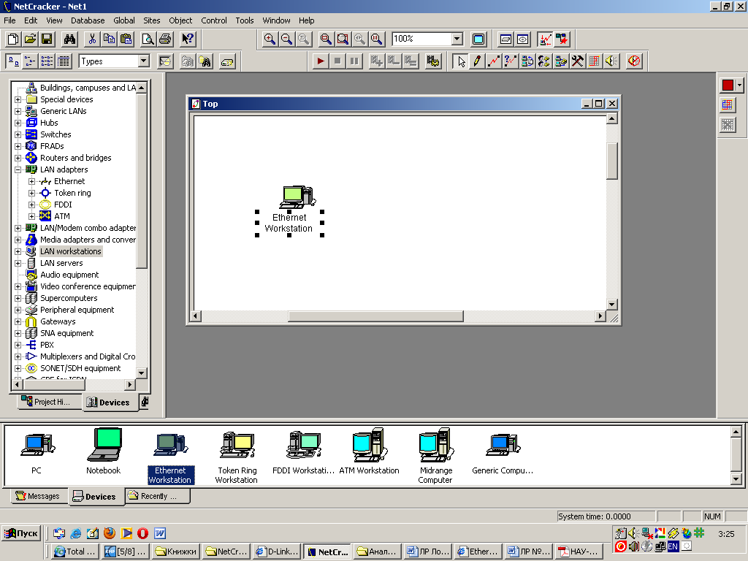
Рис.1.2

- назвіть його, наприклад, L7-01 (подвійне клацання мишею – Device Setup – Name) – див. рис.1.3;
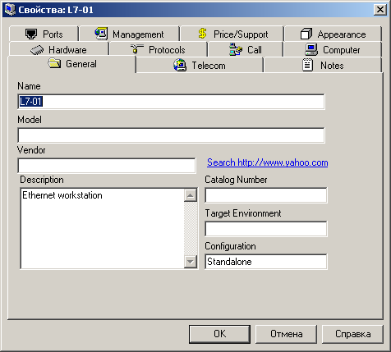
Рис.1.3

- встановіть в комп'ютер мережеву карту, наприклад LAN adapters – Ethernet – Fast Ethernet adapter (див. рис.1.4);
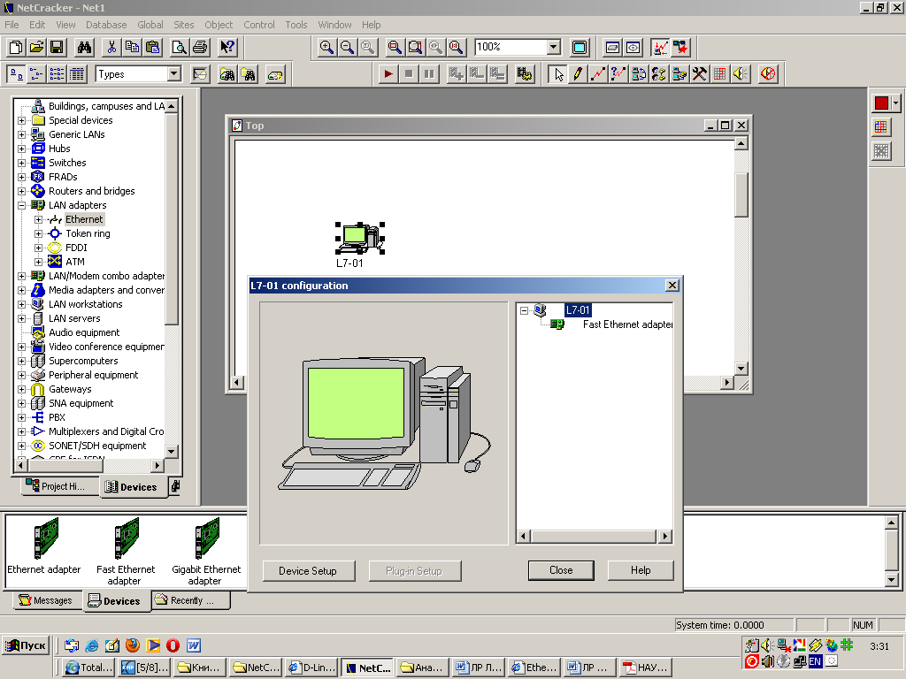
Рис.1.4

- перевірте конфігурацію комп'ютера (подвійне клацання);
- скопіюйте створений комп'ютер в буфер обміну (електронною кнопкою Copy на панелі інструментів). Вставте його з буфера необхідну кількість разів (електронною кнопкою Paste на панелі інструментів). Привласніть новим комп'ютерам відповідні імена (L6-02, L6-03). Це буде перший комп'ютерний клас. Враховуючи, що при виконанні лабораторних робіт по будь-яких предметах комп'ютер студента повинен зв'язуватися з комп'ютером викладача, перейменуйте комп'ютер L6-01 в Teacher6;
- створіть другий комп'ютерний клас таким же чином. Назвіть комп'ютери Teacher2 (замість L2-01), L2-02, L2-03 і т.п.;
- призначте трафік типу LAN peer-to-peer traffic між парами комп'ютерів Teacher6 і L6-02, Teacher6 і L6-03 і так далі (кнопка Set Traffic на панелі інструментів, клацання по Teacher6, потім по L6-02, потім кнопка Assign у вікні Profiles) – див. рис.1.5;
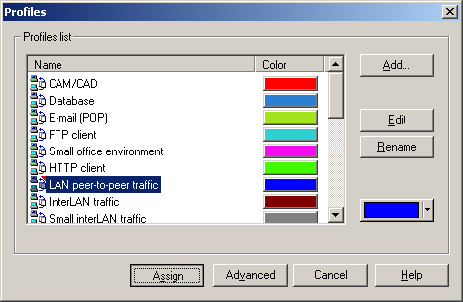
Рис.1.5
- так само призначте зворотний трафік між комп'ютерами L6-02 і Teacher6, L6-03 і Teacher6 і т.д.;
- перевірте встановлений трафік (Меню Global – Data Flow). Його вигляд повинен бути приблизно таким, як на рис.1.6;
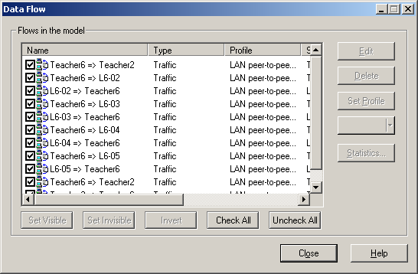
Рис.1.6

- поверніться до покажчика миші Standart (електронною кнопкою на панелі інструментів).
1.3 Побудуйте комбіновану локальну мережу Ethernet 10/100BaseT – 100BaseFX:
- помістите на робочу область два Ethernet світча (Switch – Workgroup – Ethernet);
- з'єднаєте всі комп'ютери першого класу з одним світчем, а комп'ютери другого класу – з іншим (Link devices); див. рис.1.7.
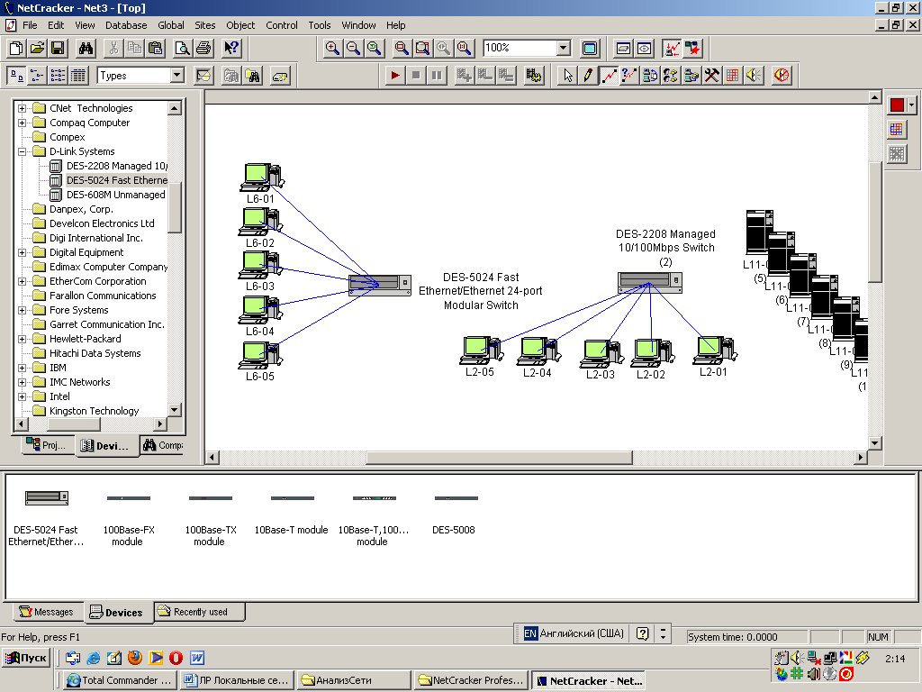
Рис.1.7
Подивиться на тип використовуваного протоколу (Protocol), середовище передачі (Media), пропускну спроможність (Bandwidth); встановіть довжину кабелю (Cable Length) з кроком 3 м (орієнтовно). Зверніть увагу на колір провідників (вита пара – синій колір) і на те, що кожен ПК з'єднується з одним (черговим вільним) портом світча (див. рис.1.8).
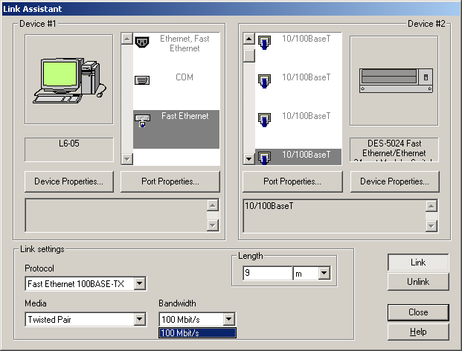
Рис.1.8

Зверніть увагу на відповідність типів портів ПК і встановленого в класі світча (див. рис.1.9);
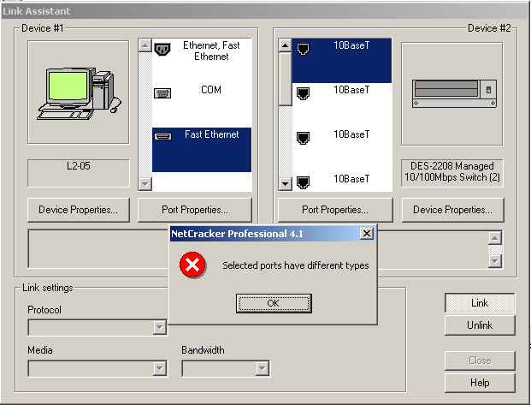
Рис.1.9

- зв’яжіть обидва сегменти між собою з використанням керованого комутатора (наприклад, комутатора фірми D-Link Systems з лінійки DES-3200 (див. рис.1.10). Врахуйте, що для підключення комп'ютерного класу іншого корпусу на відстані до декількох кілометрів використовується оптоволоконний кабель, і відповідний комутатор, оснащений 8/16/24 портами 100 Мбіт/с Fast Ethernet, а також 2/4 комбо-портами Gigabit Ethernet/SFP (Small Form factor Pluggable – універсальні модулі для підключення оптичного кабелю, окінцьованого роз'ємом типу LC. SFP-модули здатні транспортувати як 100 Мбіт/с Ethernet, 1 Гбіт/с Ethernet, так і STM4 і STM16-потоки, тобто забезпечують смугу пропускання 4 Гбіт/с). 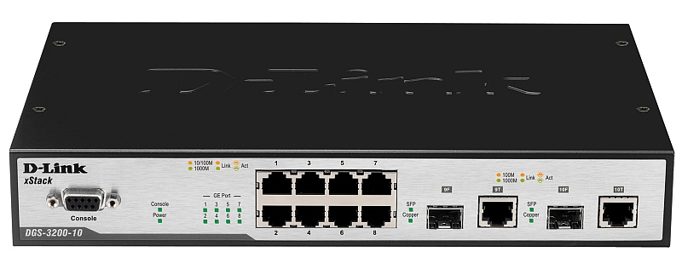
Рис.1.10
Тобто в програмі NetCracker необхідно вибраний комутатор вкомплектувати оптоволоконним модулем, наприклад, 100BASE-FX Module.
Такі нарощувані компоненти мережі називаються стековими пристроями NetCracker. Пристрої, об'єднані в стек, NetCracker обробляє як один пристрій. Це означає, що:
– доступні загальні порти пристроїв стека;
– трафік може бути направлений через стек в цілому.

Враховуючи достатньо високу вартість керованих світчів з оптоволоконними модулями (понад 2000 грн.), іноді доцільно використовувати некеровані світчі Unmanaged Fast Ethernet Switches (вартістю порядка 200-400 грн.) в комплекті з медіаконверторами (аналогічної вартості) для підключення оптоволоконного кабелю. Наприклад, для устаткування фірми D-Link це будуть світчі лінійки DES-10xx і медіаконвертори типу DMC.
В цьому випадку в якості елементів програми NetCracker (на додаток до елементів групи Switches) будуть ще використовуватись FastEthernet Media Converter з групи Media adapters and connectors and transceivers (див. рис.1.11).
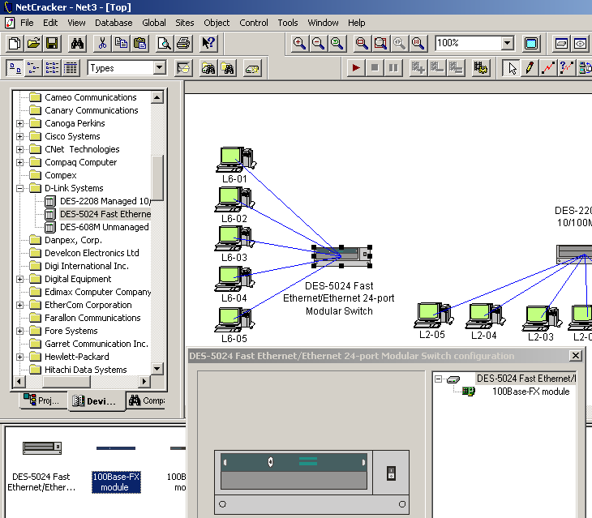

Рис.1.11

В цьому випадку світчі корпусів кампусу з'єднуються оптоволоконним кабелем (жовтий колір лінії – див. рис.1.12).
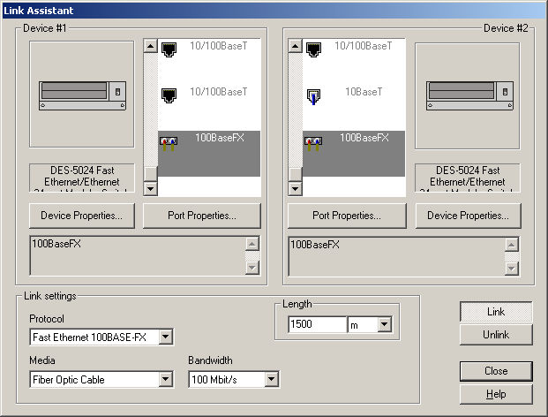
Рис.1.12

Необхідно врахувати, що або обидва світча повинні підтримувати технологію FastEthernet (або іншу вибрану однакову для обох світчей технологію), або з'єднання не зможе бути встановлене (див. рис.1.13).
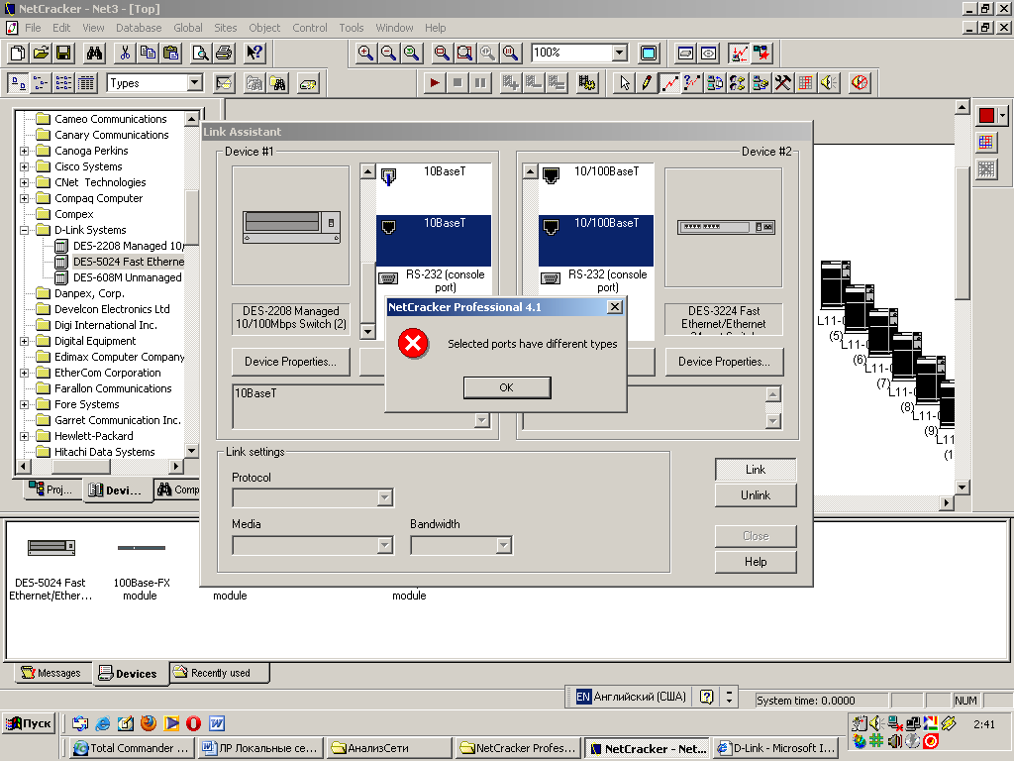
Рис.1.13

Для виходу з цієї ситуації світч може бути доукомплектований модулем 10BASE-T Module (див. рис.1.14), і з'єднання буде встановлено на швидкості 10 Мбіт/с.
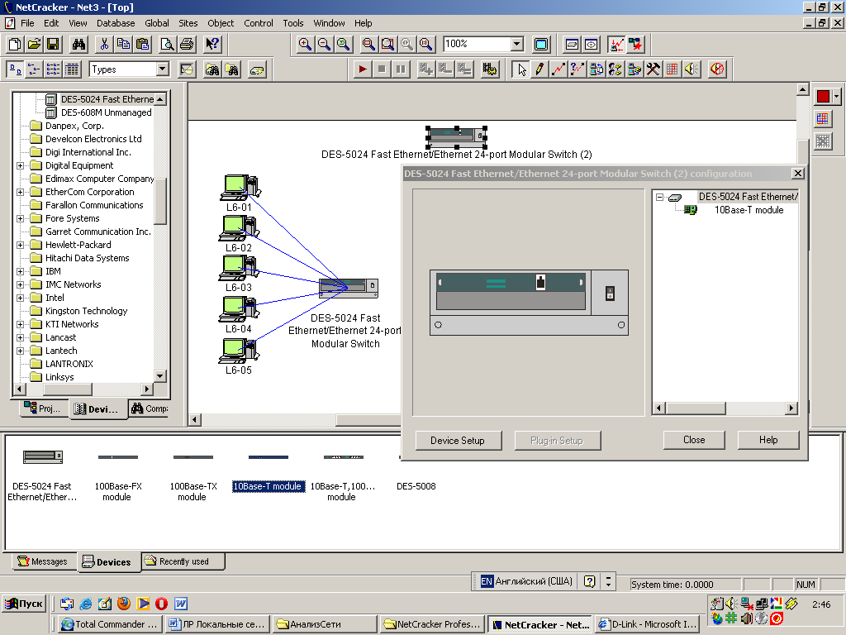
Рис.1.14

При вказанні довжини з'єднання потрібно врахувати, що максимальна довжина сегменту для кабелю "вита пари" не перевищує 100 м (див. рис.1.15);
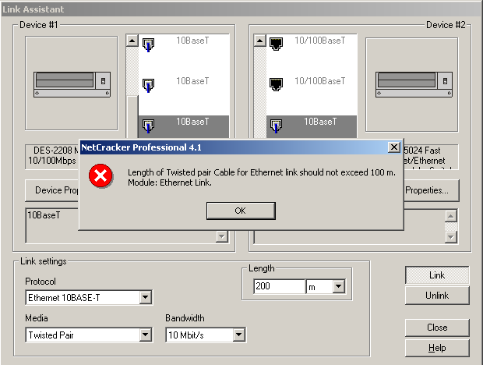
Рис.1.15

- у вас повинна вийти приблизно така схема, як на рис.1.16;
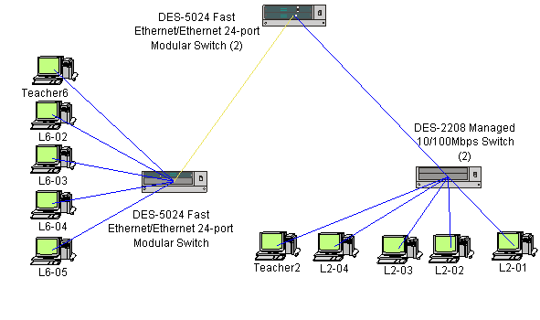
Рис.1.16

- запустіть анімацію (Start).
  - Збір статистичних даних про процеси в мережі і їх використання
NetCracker Professional здібний до обчислення і показу ряду статистичній інформації, пов'язаній з мережевою ефективністю. Будь-який пристрій, зв'язок або потік даних можуть мати статистику. Статистична інформація може бути відображена у формі чисел, графіка або гістограми. Статистична інформація може бути видана комп'ютером у вигляді звукового повідомлення (потрібна звукова плата і динаміки) і роздрукована на принтері.
2.1 Для з'єднань між свитчами (оптоволоконним кабелем або витою парою) призначте показ статистики середньої завантаженості і використання мережі (права кнопка миши – Statistics – Average workload, Average utilization у відсотках і індикатор) – див. рис.2.1.
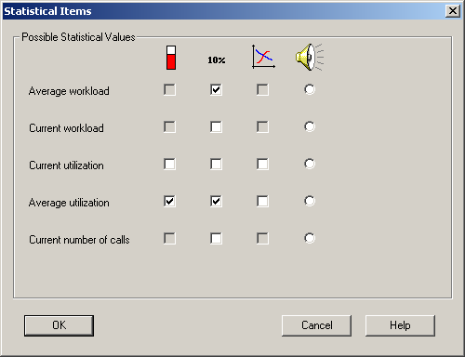
Рис.2.1

Моделювання анімації – віддзеркалення подій, які відбуваються у Вашому проекті. Наприклад:
– швидкість передачі даних – функція моделювання пропускної спроможності зв'язку (див. рис.2.2);
– число пакетів даних в секунду – функція моделювання об'єму трафіку-запиту;
– колір пакету даних указує профіль трафіку-запиту;
– форма пакету даних указує тип транспортного протоколу.

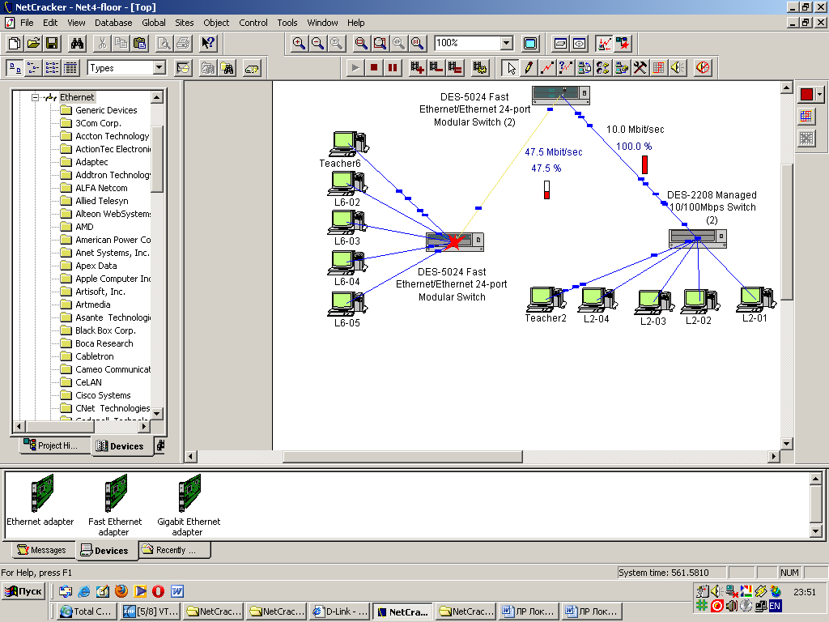
Рис.2.2

2.2 Визначіть межі пропускної спроможності мережі:
- змініть трафік між кожним комп'ютером класу і комп’ютером викладача в класі (пункт меню Global – Profiles). Виділите профіль LAN peer-to-peer traffic і натисніть на кнопку Edit. У вікні, що відкрилося, встановите Transaction Size (Розмір пакету) від 500 до 1000 байт, інтервал між запитами (time between transactions) 0,0005 с (див. рис.2.3);
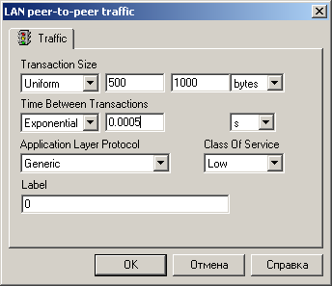
Рис.2.3

- підтвердіть зміну профілю трафіку;
- запустіть анімацію. Відзначте зміну параметрів завантаженості і використання мережі, наявність/відсутність колізій в мережі (див. рис.2.4);
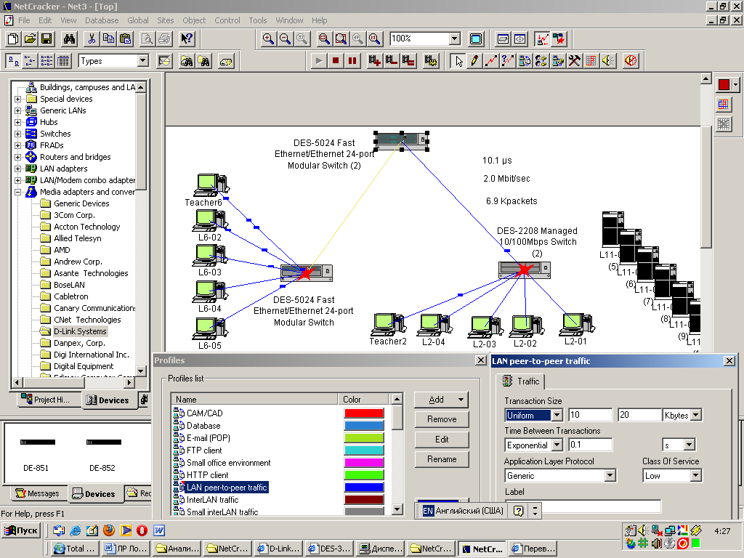
Рис.2.4

- з'ясуйте профіль трафіку, продуктивність мережі та розмір пакетів, при яких мережа перестає працювати.
2.3 Складіть таблицю (див. табл.2.1):
Таблиця 2.1
Трафік, кб | Середня завантаженість, Мбіт/с | Використання мережі, % | Передача пакетів | Стійка робота мережі (відсутність колізій – "червоного спалаху")
1-2
10-20 | 2 | 10 | Так | Немає
100-200
У передостанньому стовпці ставте "Так", якщо пакети пересилаються (мережа працює), інакше ставте "Ні". У останньому стовпці ставте "Так", якщо немає конфліктів роботи устаткування; за наявності конфліктів ставте "Ні". Наприклад (див. рис.2.5):
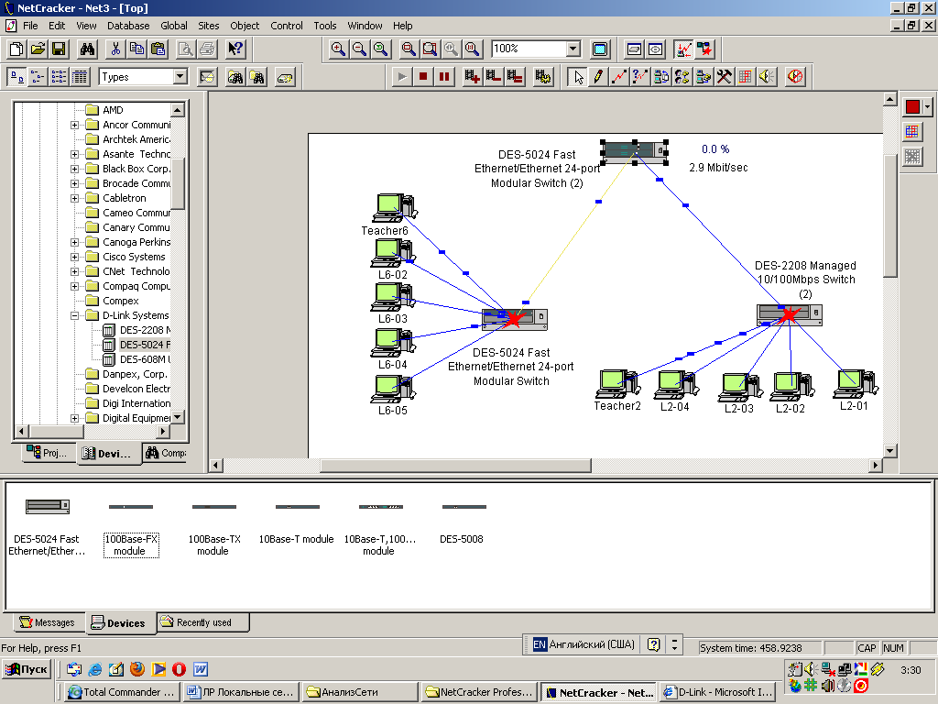
Рис.2.5

3 Визначення максимального діаметру сегменту мережі
3.1 Двічі клацніть на провіднику, що сполучає сегмент Ethernet із загальним світчем корпорації. Встановите в полі Cable Length довжину кабелю в метрах (див. рис.3.1).

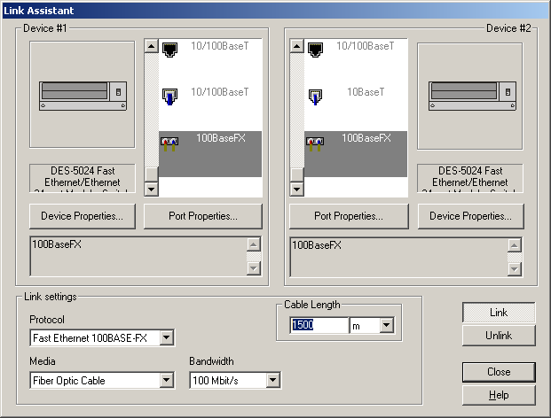
Рис.3.1

3.2 З'ясуйте максимальну довжину кабелю для обох з'єднань.
3.3 Визначте максимальну відстань між класами.
4 Дослідження порушень і відновлення зв'язків, поломка і ремонт пристроїв
4.1 Натисніть інструмент 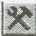 (Break/Restore) на інструментальній панелі Modes.
4.2 Мишею в режимі Break/Restore клацніть ("to crack") по зв'язку між одним з комп'ютерів в класі і світчем.
Ви порушили зв'язок між цими пристроями. "Червоний спалах" вказує на розрив, і трафік переорієнтовувався згідно поточному протоколу маршрутизації.
4.3 Відобразіть статистику середньої завантаженості і поточного використання мережі (права кнопка миши – Statistics – Average workload, Current utilization у відсотках та індикатор) – див. рис.4.1.
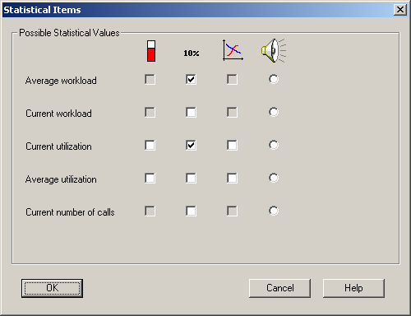
Рис.4.1

Простежте моделювання протягом деякого періоду часу. Зверніть увагу, що значення індикатора "використання" (Utilization) на порушеному зв'язку знизилися до 0,0 %, тоді як решта значень індикаторів набуло змін із-за нових шляхів трафіку (див. рис.4.2).
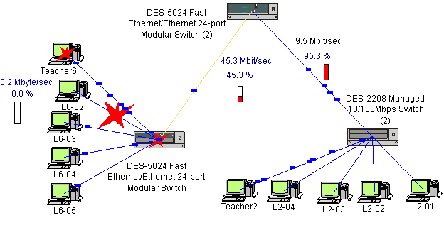
Рис.4.2

4.4 Натисніть інструмент стандартного покажчика на інструментальній панелі Modes.
4.5 Клацніть правою кнопкою миши на зв'язку, порушеному в п.4.2, і виберіть Statistics для перевірки блоку графіка  на використання в діалоговому вікні статистичних елементів, закрийте діалогове вікно, натиснувши кнопку ОК (див. рис.4.3).
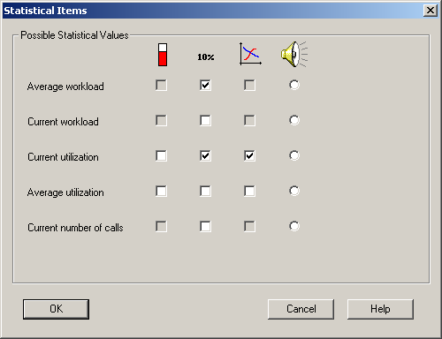
Рис.4.3

З'явиться нове вікно. Це і є графік використання зв'язків (див. рис.4.4).
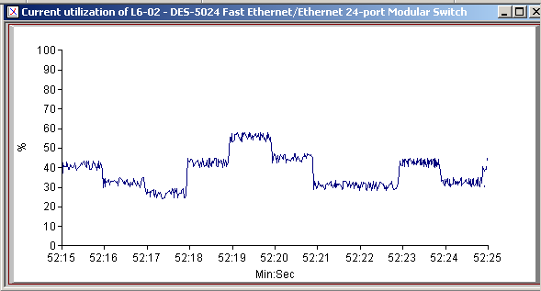

Рис.4.4

Відновіть зв'язок, порушений в п.4.2, за допомогою інструменту (Break/Restore) і поспостерігайте зміну графіка поточного використання мережі (див. рис.4.5).
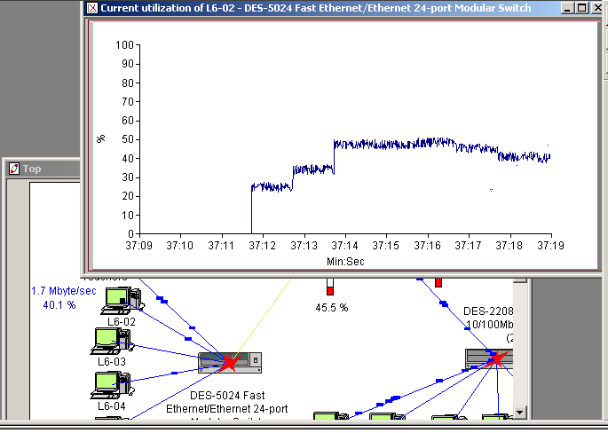
Рис.4.5

